**Практическая работа №5**

**Раздел 5**

**Выполнение измерений характеристик кода. Проверка целостности программного кода. Анализ потоков данных.**

1. Анализ двоичного кода формы «Сотрудник предприятия»
2. **Анализ двоичного кода** — это проверка, что программа запускается и форма работает без ошибок, а данные проходят валидацию.
3. Разработка тестового набора для полей:

* ФИО

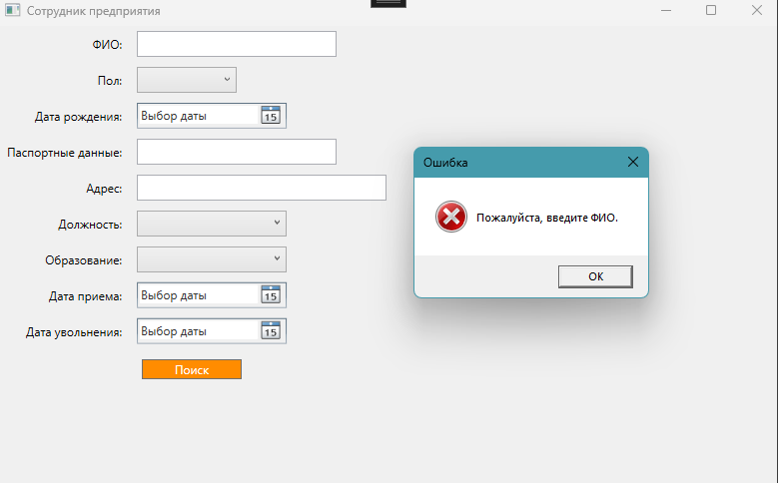 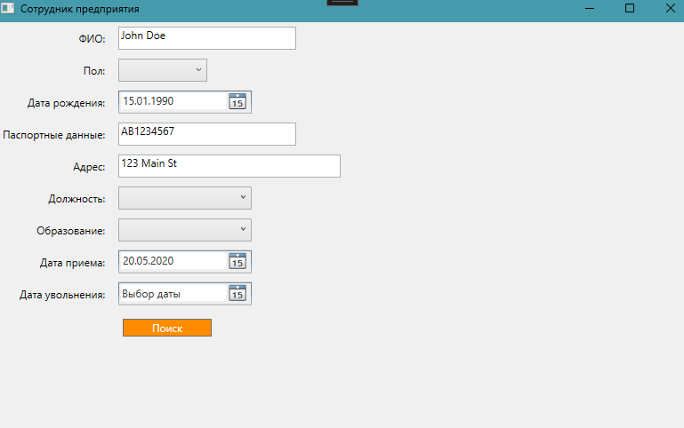

* Пол

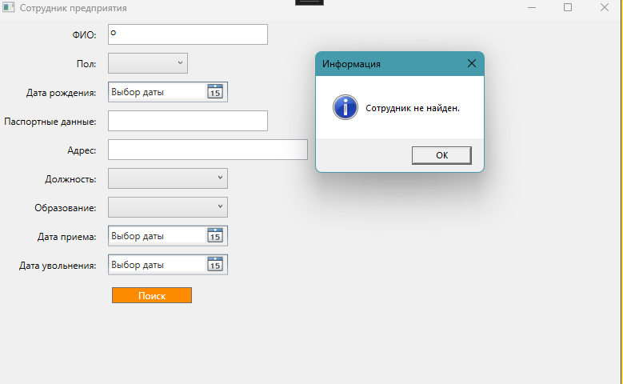

* Дата рождения
* Паспортные данные

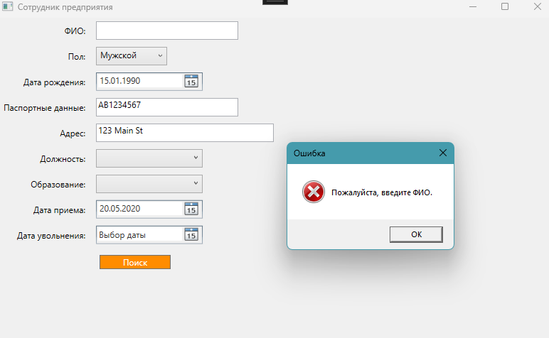

Вывод: Выполнение измерений характеристик кода. Проверка целостности программного кода. Анализ потоков данных.